Dienstag, der 19. Mai, 2020
Donnerstag, der 21. Mai, 2020

Jutro!!!

Evo za ovaj tjedan:

PRVI SAT – pogledati više puta video i pritom ponavljati naglas.
https://www.youtube.com/watch?v=SjRkzRR4Yc8

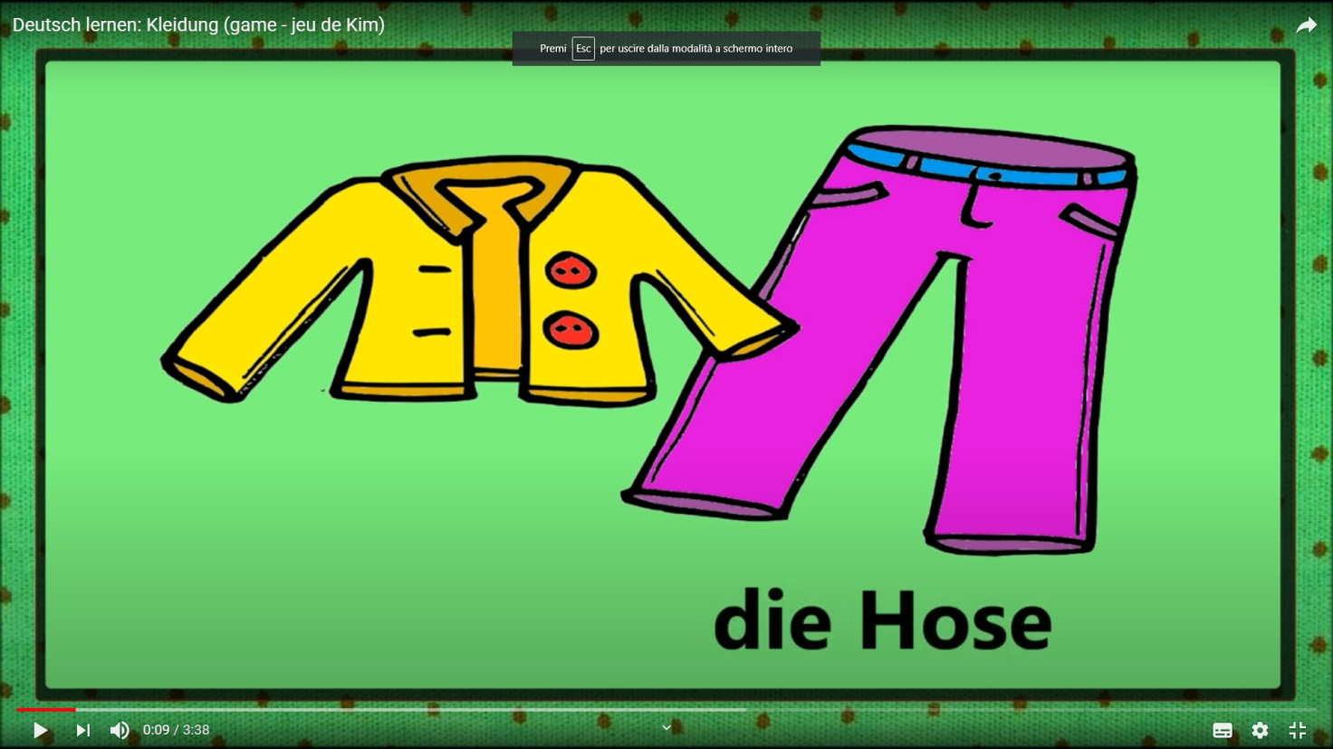

DRUGI SAT – prepisati strip u bilježnicu:

https://www.sailer-verlag.de/wp-content/uploads/2018/09/Deutsch_als_Zweitsprache_7_Kleidung_und_Wochentage_Dialoge.pdf

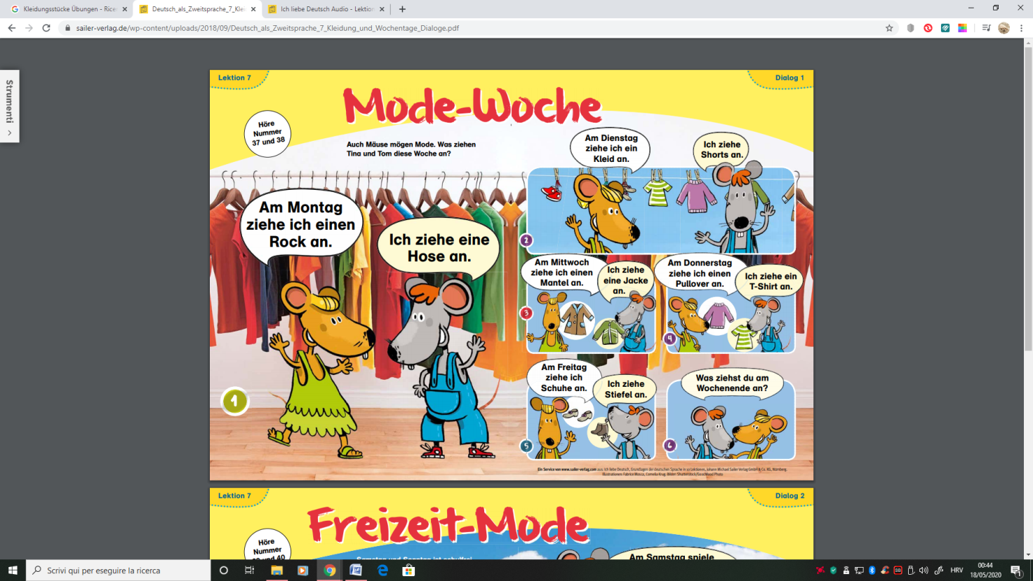

DIJALOG IZ STRIPA MOŽETE POSLUŠATI NA OVOJ POVEZNICI:
a) normalnom brzinom - Dialog 1, 2
b) verzija za ponavljanje i uvježbavanje izgovora – Sprich nach 1, 2

https://www.sailer-verlag.de/lehrer/kostenlose-arbeitshilfen/deutsch-als-zweitsprache/audio-dateien-ich-liebe-deutsch/lektion-7/

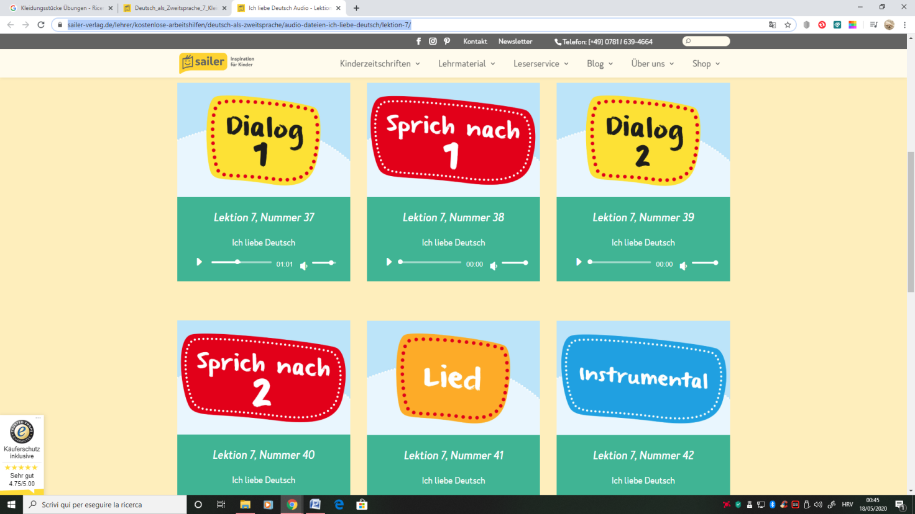

____________________________________________

Ako negdje zapnete, pišite gdje ste zapeli!

Viele Küsse und Grüsse
Maja

